Консультация для педагогов

«Весёлые прищепки»

применение модуля (прищепок)
в коррекционной логопедической работе

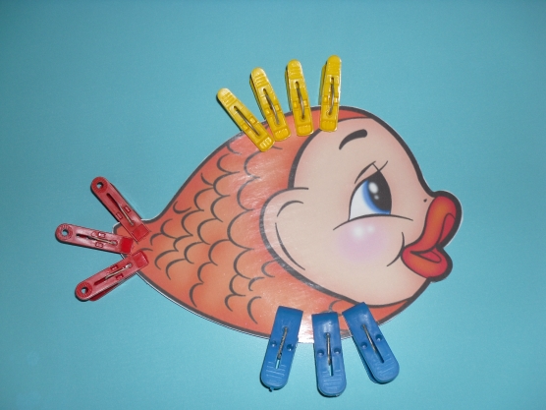

Подготовил:
Зам.зав.по воспитательно- методической работе
Тинькова Лариса Юрьевна

Игры с прищепками можно использовать как на логопедических занятиях, так и на занятиях дома. Как мы видим, игры с прищепками очень увлекательны и познавательны.
У ребенка развивается:
- мышление;
- чувство пространства;
- координация движений пальцев рук, мелкая моторика;
-творческое воображение, фантазия;
-Все это благотворно сказывается на развитии личности ребенка в целом.
Развитие мелкой моторики (тонких движений рук) и речевое развитие ребенка взаимосвязаны. Объясняется это тем, что речевая и двигательная зоны в коре головного мозга расположены в непосредственной близости. Соответственно тренировка пальцев стимулирует развитие речи и способствует подготовке кисти к письму.

Работу по развитию моторики следует начинать как можно раньше. Совсем крошечному малышу можно массировать пальчики, оказывая таким образом воздействие на активные точки, имеющие свое представительство в мозге. Отличными средствами формирования тонких движений рук у детей дошкольного возраста являются:
пальчиковые упражнения, сопровождаемые чтением потешек и стишков;
привлечение детей к выполнению действий по самообслуживанию: застегивание – расстегивание пуговиц, застежка туфелек, шнурование и пр.;
изобразительная деятельность, ручной труд;
игровые упражнения с предметами.

Особое место отводится упражнениям с игрушками и предметами для тренировки мелких мышц пальцев. В качестве материала используются счетные палочки, пуговицы, бусины и пр.
Дидактические игры с прищепками

В играх с прищепками малыш задействует большой и указательный пальцы, которые в дальнейшем берут на себя основную нагрузку при письме. При нажатии на прищепку совершается мышечное действие, схожее с движением по удержанию ручки, и прилагается аналогичное усилие. Подспудно в играх с прищепками для детей развиваются речь и творческое воображение, формируются сенсорные и пространственные понятия.
Сенсорные упражнения с прищепками

Для развития сенсорики используются преимущественно прищепки основных цветов: зеленые, желтые, красные, синие, которые очень просто приобрести в магазине.

Упражнения для развития мелкой моторики с речевым сопровождением

Исходное положение для каждого упражнения: согнутая в локте рука стоит на столе. Прищепка удерживается указательным и большим пальцами параллельно столешнице. Ритмичное открывание и закрывание прищепки по ходу проговаривания текста.

«Лиса»

Хитрая плутовка, рыжая головка,

Ротик открывает, зайчика пугает.

«Интересный разговор»

Лягушонок: «Ква-ква!»

А утенок: «Кряк-кряк!»

Все сказали, все спросили.

Хорошо поговорили!

«Крокодил»

В зоопарке воробей

пообедал у зверей,

А зубастый крокодил

чуть его не проглотил.

«Гусь»

«Га-га-га, - гогочет гусь,-

Я семьёй своей горжусь».

«Зайчик и собачка»

Указательный и средний пальцы левой руки подняты вверх, остальные сжаты. Указательный и большой пальцы правой руки открывают и закрывают прищепку. Во время произнесения последней строчки стихотворения левая рука прячется за спину.

Раз, два, три, четыре, пять –

Вышел зайчик погулять.

Вдруг охотник выбегает

И собаку выпускает.

Собака злая лает,

Зайчик убегает.

Упражнения для расширения и активизации словаря

по теме «Домашние животные»

«Собака и щенок»

-Гав-гав-гав, - собака лает,

-Мой сыночек подрастает.

-Гаф-гаф-гаф, - щенок сказал

И за котенком побежал.

«Курица – цыплята»

Кудахчет курица: - Ко-ко!

Зачем ушли вы далеко?

- Пи-пи-пи, - пищат цыплятки,

- Очень в поле клевер сладкий!
«Кошка и котенок»

-Мяу-мяу, где мой крошка?

– Кто мяукает так? – Кошка.

А котенок ей в ответ:

– Мяу, мама, где обед?

«Свинья и поросенок»

Хрюкает свинья: - хрю-хрю,

Очень сына я люблю!

- Хрю-хрю-хрю, кричит ребенок.

- Кто сынок тот? – Поросенок.

Развитие творческого воображения дошкольников

в играх с прищепками

«Тучка и дождик»

Тучка по небу гуляла

Все дождинки растеряла

«Самолет»

Самолет, самолет

Отправляется в полет

Но без крыльев и хвоста

Не взлетит он никогда

Данные виды заданий можно использовать, как при индивидуальной, так и при групповой форме работы с детьми.

Логопедические игры с прищепками

Логопедические игры – тренинг пальцев, совмещенный с чтением стишков.

«Поможем маме»

Для игры необходимо оборудование: тазик с кукольной одеждой (можно подготовить бумажную одежку), натянутая веревка, прищепки. Ребенок развешивает «белье», сопровождая движения словами:

Нашей маме помогали,

Всю одежду постирали.

Надо все теперь сушить

На прищепки зацепить.

«Разговор животных»

В этих упражнениях дети последовательно открывают до упора и закрывают прищепки в обеих руках в сопровождении чтения стишков:

Двое маленьких галчат

Целый день в гнезде кричат.

Открывают рты галчата:

Потому что есть хотят.

Что за звуки у пруда?

- Ква-су, ква-су нам сюда!

Ква-су, ква-су, просто-ква-ши!

Надоела нам вода!

Подойдут и другие подобные четверостишия.
Игры для развития воображения

Развивающие игры с прищепками направлены на создание различных образов, при помощи дополнения картонной формы прищепками.

При помощи прищепок можно разыгрывать сценки и рассказывать сказки.

